**2 0 2 5 05 06|** **中** **三** **班**



Daily life

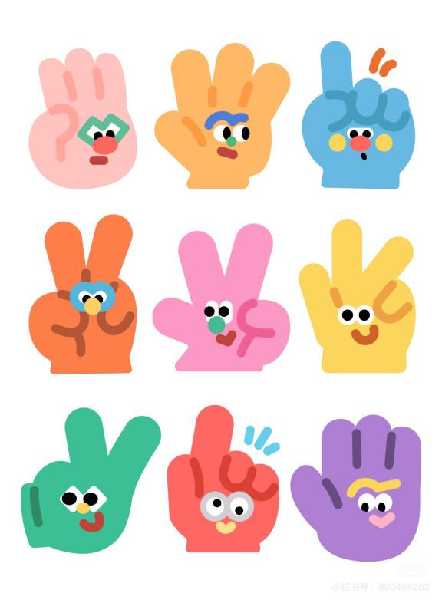

阶段课程：有用的手

关键活动：有用的手 手的结构特征 手的作用

**「** **来园情况** **」**

今日星期二，本班共有22人，19人来园，请假3人。

**今日餐点：**

◎早点：鲜牛奶、多样饼干。

◎午餐：二米饭、鲍鱼红烧肉、生瓜炒香干、苋菜豆瓣汤。

◎午点：绿豆百合粥。

◎水果：蓝莓、香蕉。

**「** **日** **常** **生** **活** **观** **察** **」**

|  |  |  |  |  |  |  |  |
| --- | --- | --- | --- | --- | --- | --- | --- |
| 序号 | **姓名** | **自主签到** | **集体活动** | **午饭情况** | **午睡情况** | **午点情况** | **大便情况** |
| 1 | 杨奕 | ☆ | ☆ | ☆ | ☆ | ☆ |  |
| 2 | 邹枔安 | ☆ | ☆ | ☆ | ☆ | ☆ |  |
| 3 | 谈嘉洛 | ☆ | ☆ | ☆ | ☆ | ☆ |  |
| 4 | 穆紫琪 | ☆ | ☆ | ☆ | ☆ | ☆ |  |
| 5 | 孔奕昕 | ☆ | ☆ | ☆ | ☆ | ☆ |  |
| 6 | 郭宸希 | ☆ | ☆ | ☆ | ☆ | ☆ |  |
| 7 | 奚子甯 | 请假 |  |  |  |  |  |
| 8 | 吴 优 | ☆ | ☆ | ☆ | ☆ | ☆ |  |
| 9 | 郑袁一 | 请假 |  |  |  |  |  |
| 10 | 刘宸硕 | ☆ | ☆ | ☆ | ☆ | ☆ |  |
| 11 | 黄赫然 | ☆ | ☆ | ☆ | ☆ | ☆ |  |
| 12 | 高嘉豪 | ☆ | ☆ | ☆ | ☆ | ☆ |  |
| 13 | 袁宇恩 | ☆ | ☆ | ☆ | ☆ | ☆ | 1次 |
| 14 | 李锦熙 | ☆ | ☆ | ☆ | ☆ | ☆ |  |
| 15 | 范景铭 | 请假 |  |  |  |  |  |
| 16 | 王元熙 | ☆ | ☆ | ☆ | ☆ | ☆ |  |
| 17 | 张慕礼 | ☆ | ☆ | ☆ | ☆ | ☆ |  |
| 18 | 滕梓皓 | ☆ | ☆ | ☆ | ☆ | ☆ |  |
| 19 | 晁嘉佐 | ☆ | ☆ | ☆ | ☆ | ☆ |  |
| 20 | 邵芃宇 |  |  |  |  |  |  |
| 21 | 李显一 | ☆ | ☆ | ☆ | ☆ | ☆ |  |
| 22 | 包栩哲 | ☆ | ☆ | ☆ | ☆ | ☆ |  |

自主签到：能找到自己的姓名学号，自主搭建木头积木☆

集体活动：能够中集体活动中认真倾听，积极举手发言。☆

午餐情况：能够独立把饭菜吃完☆

午睡情况：能够在13:00前入睡☆

午点情况：能够独立把午点吃完☆

**「** **区域游戏** **」**

区域游戏开始了，小朋友们自主选择区域游戏，一起来看看他们都玩了些什么吧！

|  |  |  |
| --- | --- | --- |
| C:/Users/lulu/OneDrive/桌面/5.6/IMG_4900.JPGIMG_4900  优优和满满在地面建构一起建构房子地围墙，优优说围墙越高越安全！ | C:/Users/lulu/OneDrive/桌面/5.6/IMG_4901.JPGIMG_4901  康康在科探区玩瓶子里地蝴蝶游戏，瞧，他把所有蝴蝶地好朋友都找到了么！ | C:/Users/lulu/OneDrive/桌面/5.6/IMG_4904.JPGIMG_4904  小佐在美工区玩折纸地游戏。瞧，他还在剪下来地纸上装饰图案呢！ |
| C:/Users/lulu/OneDrive/桌面/5.6/IMG_4905.JPGIMG_4905  豆豆和然然在益智区玩旅行棋，两个人遵守规则，轮流掷色子。 | C:/Users/lulu/OneDrive/桌面/5.6/IMG_4907.JPGIMG_4907  弟弟在桌面建构用管子积木建构高高地管子轨道，小珠子从上面洞洞放进去后可以从下面滚下来呢！ | C:/Users/lulu/OneDrive/桌面/5.6/IMG_4906.JPGIMG_4906  琪琪在图书角认真地看绘本呢，她一页一页往下翻，嘴里还时不时嘀咕几句。 |

**「户外游戏篇」**

今天周二，我们不混班，我们班的户外游戏区是在中操场的攀爬架和滚筒区，孩子们爬的爬，滚的滚，玩的真开心！

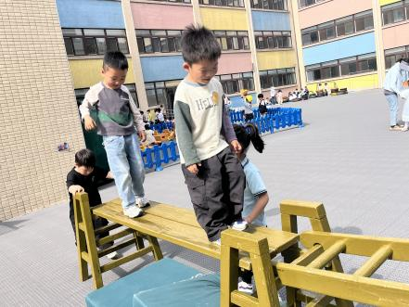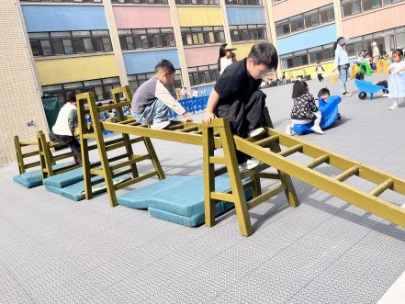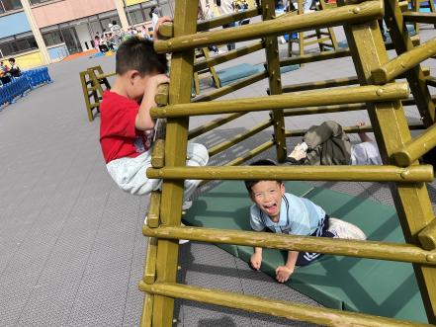

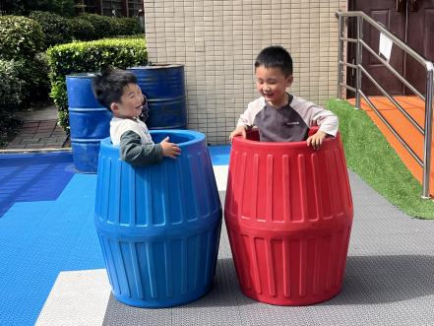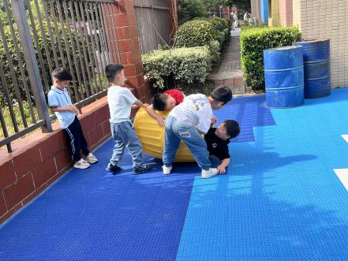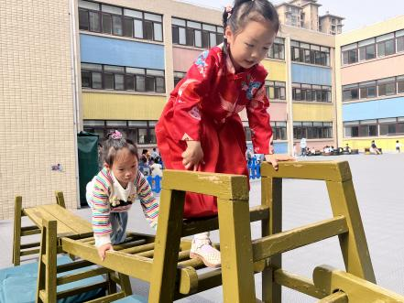

**「学习篇-语言“拍花箩”」**

《拍花箩》是一首极具中国民间特色的游戏儿歌，全文采用了问答调的格式，适合幼儿在拍手念唱中一问一答地快乐学习。它还是一首有趣的数字歌、数数歌，从“一”问起，答以“一”种动物活动的情景，以此类推（但“四”和“六”除外）。此外，这首儿歌还融合了中国传统儿歌的“一字歌”的因素，从头到尾以“一呀、梯呀；二呀、瓣儿呀……”押韵，一韵到底的押韵方式增加了幼儿念唱的趣味。虽然儿歌篇幅比较长，但内容有趣简单，琅琅上口，插图的色彩明朗鲜艳，与游戏儿歌内容相辅相成的画面情境给孩子们带来想象的空间和无穷的乐趣，适合幼儿边念、边唱、边玩。

儿歌《拍花箩》

　　（引子）拍呀，拍呀，拍花箩呀，红草地呀，绿马车呀。

　　你拍几呀？我拍一呀，一只蜗牛上楼梯呀。

　　你拍几呀？我拍二呀，二只蚂蚁抬着大花瓣呀。

　　你拍几呀？我拍三呀，三条鲤鱼滚下山呀。

　　你拍几呀？我拍四呀，四方的招牌没有字呀。

　　你拍几呀？我拍五呀，五只大熊打花鼓呀。

　　你拍几呀？我拍六呀，六个老头卖烤肉呀。

　　你拍几呀？我拍七呀，七只野狼抱小鸡呀。

　　你拍几呀？我拍八呀，八脚的章鱼坐沙发呀。

　　你拍几呀？我拍九呀，九只老虎喝老酒呀。

　　你拍几呀？我拍十呀，十只青蛙跳进荷花池呀。

　　扑通！扑通！扑通！扑通！扑通！扑通！扑通！扑通！扑通！扑通！

一共十只青蛙，错了没有？没错，再来玩！